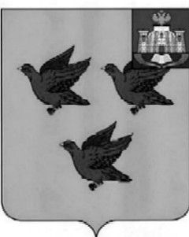

РОССИЙСКАЯ ФЕДЕРАЦИЯ

ОРЛОВСКАЯ ОБЛАСТЬ

АДМИНИСТРАЦИЯ ГОРОДА ЛИВНЫ

ПОСТАНОВЛЕНИЕ

14 апреля 2026 года № 52

г. Ливны

О признании утратившим силу
постановления администрации города Ливны
от 22 августа 2024 года №69 «Об утверждении
Порядка предоставления дополнительной меры
социальной поддержки отдельным категориям
граждан, оказавшим содействие в заключении
гражданином Российской Федерации контракта
о прохождении военной службы»

В целях актуализации нормативных правовых актов администрация города Ливны п о с т а н о в л я е т:
1. Признать утратившим силу постановление администрации города Ливны от 22 августа 2024 года №69 «Об утверждении Порядка предоставления дополнительной меры социальной поддержки отдельным категориям граждан, оказавшим содействие в заключении гражданином Российской Федерации контракта о прохождении военной службы».
2. Опубликовать настоящее постановление в газете «Ливенский вестник» и разместить на официальном сайте администрации города.

Исполняющий обязанности
главы города С.А. Барыбин

